衡阳市公司、分公司登记办事指南
（2022年版）
一、办理范围
在衡阳市范围内，申请办理公司设立、变更（备案）、注销登记，分公司设立、变更（备案）、注销登记。
二、办理依据
《中华人民共和国公司法》《中华人民共和国外商投资法》《中华人民共和国市场主体登记管理条例》等法律法规。
三、办理标准
申请材料齐全，符合法定形式。
四、申请材料
（一）公司登记（备案）提交材料规范
1.公司设立登记提交材料规范
序号 | 材料名称 | 份数
1 | 《公司登记（备案）申请书》。 | 1
2 | 公司章程。 | 1
3 | 股东、发起人的主体资格文件或自然人身份证明。 | 1
4 | 法定代表人、董事、监事和高级管理人员的任职文件。 | 1
5 | 住所使用相关文件。 | 1
6 | 募集设立的股份有限公司提交依法设立的验资机构出具的验资证明。涉及发起人首次出资是非货币财产的，提交已办理财产权转移手续的证明文件。 | 1
7 | 募集设立的股份有限公司公开发行股票的应提交国务院证券监督管理机构的核准文件。 | 1
8 | 法律、行政法规和国务院决定规定设立公司必须报经批准的或公司申请登记的经营范围中有法律、行政法规和国务院决定规定必须在登记前报经批准的项目，提交有关批准文件或者许可证件的复印件。 | 1
2.公司变更登记提交材料规范
序号 | 材料名称 | 份数
1 | 《公司登记（备案）申请书》。 | 1
2 | 变更登记事项涉及公司章程修改的，提交修改公司章程的决议、决定。 | 1
3 | 变更登记事项涉及公司章程修改的，提交修改后的公司章程或者公司章程修正案。 | 1
4 | 变更事项相关证明文件。 | 1
5 | 法律、行政法规和国务院决定规定公司变更事项必须报经批准的，提交有关的批准文件或者许可证件复印件。 | 1
6 | 已领取纸质版营业执照的缴回营业执照正、副本。 | 1
3.公司备案提交材料规范
序号 | 材料名称 | 份数
1 | 《公司登记（备案）申请书》。 | 1
2 | 法律、行政法规和国务院决定规定备案事项必须报经批准的，提交有关的批准文件或者许可证件复印件。 | 1
3 | 备案事项证明文件。 | 1
4.公司注销提交材料规范
序号 | 材料名称 | 份数
1 | 《企业注销登记申请书》。 | 1
2 | 公司依照《中华人民共和国公司法》作出解散的决议或者决定，人民法院的破产裁定、解散裁判文书，行政机关责令关闭、公司依法被吊销营业执照或被撤销的文件。 | 1
3 | 股东会、股东大会、一人有限责任公司的股东或人民法院、公司批准机关确认的清算报告。 | 1
4 | 国有独资公司申请注销登记，应当提交国有资产监督管理机构的决定。 | 1
5 | 清税证明材料。 | 1
6 | 仅通过报纸发布债权人公告的，需要提交依法刊登公告的报纸样张。 | 1
7 | 清算人、破产管理人申请注销登记的，应提交人民法院指定其为清算人、破产管理人的证明。 | 1
8 | 法律、行政法规和国务院决定规定公司变更事项必须报经批准的，提交有关的批准文件或者许可证件复印件。 | 1
9 | 已领取纸质版营业执照的缴回营业执照正、副本。 | 1
（二）分公司登记（备案）提交材料规范
1.分公司设立登记提交材料规范
序号 | 材料名称 | 份数
1 | 《分支机构登记（备案）申请书》。 | 1
2 | 经营场所使用相关文件。 | 1
3 | 分公司负责人的任职信息及身份证件复印件（使用纸质材料办理登记的，在申请书中粘贴身份证复印件。 | 1
4 | 公司营业执照复印件。 | 1
5 | 法律、行政法规和国务院决定规定设立分公司必须报经批准的或分公司申请登记的经营范围中有法律、行政法规和国务院决定规定必须在登记前报经批准的项目，提交有关批准文件或者许可证件的复印件。 | 1
2.分公司变更（备案）登记提交材料规范
序号 | 材料名称 | 份数
1 | 《分支机构登记（备案）申请书》。 | 1
2 | 变更事项相关证明文件。 | 1
3 | 法律、行政法规规定分公司变更登记事项必须报经批准的，提交有关的批准文件或者许可证件复印件。 | 1
4 | 备案事项证明文件。 | 1
5 | 办理变更登记的，已领取纸质版营业执照的缴回营业执照正、副本。 | 1

3.分公司注销登记提交材料规范
序号 | 材料名称 | 份数
1 | 《分支机构登记（备案）申请书》。 | 1
2 | 清税证明材料。 | 1
3 | 法律、行政法规或者国务院规定注销分公司须经批准的，提交有关批准文件复印件。 | 1
4 | 已领取纸质版营业执照的缴回营业执照正、副本。 | 1
备注：1.上述材料规范具体要求详见《市场监管总局关于印发<市场主体登记文书规范><市场主体登记提交材料规范>的通知》（国市监注发[2022]24号）；2.根据《市场监管总局关于调整企业登记前置审批事项目录的通知》（国市监注发【2021】17号），企业登记前置审批事项目录共35项；企业变更登记、注销登记前置审批事项目录共29项。所涉前置审批事项，须凭审批文件办理登记。
五、登记机关
（一）设立登记。
1.在本市范围内设立外资公司、股份公司在市市场监管局登记；
2.有限公司，城区（含高新区）范围内新设注册资本在500万以下的有限公司在区市场监管局登记；500万元以上，1000万元以下（含1000万元）的有限公司可自主选择在市市场监管局或区市场监管局登记；1000万元以上的有限公司在市市场监管局登记；“启迪之星孵化器”、“科创智谷”创业园区内设立的有限公司可自主选择在市市场监管局或园区分局登记，不设注册资本限制；县（市）设立有限公司按照属地管辖原则直接在县（市）市场监管局登记，不设注册资本限制。
3.分公司按照属地原则在各县（市）区市场监督管理局登记。
（二）变更（备案）、注销登记。
已登记的公司、分公司办理变更（备案）、注销登记的，向原设立登记机关提出申请；设立后迁移的，向迁入地登记机关提出申请变更（备案）、注销登记申请。
（三）办理地点及电话
县市区 | 办公电话 | 地 址
衡阳市 | 0734-8969001 | 衡阳市蒸湘区西二环路13号
衡阳县 | 0734-6981913 | 衡阳县西渡镇蒸阳大道261号
衡南县 | 0734-8551506 | 衡南县云集镇富园路衡南县政务服务中心三楼A区
衡山县 | 0734-5817075 | 衡山县开云镇工业南路政务服务中心三楼
祁东县 | 0734-6282191 | 祁东县南山大道379号政务中心大厅五楼
衡东县 | 0734-5232623 | 衡东县洣水镇洣江大道政务服务中心二楼
常宁市 | 0734-7236107 | 常宁市培元办事处莲花路88号（华岁国际商贸易城2栋5楼）
耒阳市 | 0734-4758131 | 耒阳市西湖南路566号政务中心2楼D区
雁峰区 | 0734-2895022 | 衡阳市雁峰区蒸湘南路133号雁峰区政务服务中心2楼大厅
珠晖区 | 0734-2870809 | 珠晖区双江安置小区东南珠晖区政务服务中心新址2楼大厅
蒸湘区 | 0734-2896778 | 衡阳市蒸湘区船山大道20号蒸湘区政府机关大院内政务大厅
石鼓区 | 0734-2899816 | 衡阳市石鼓区蔡伦大道华耀城商务中心B1栋1楼
南岳区 | 0734-5669873 | 衡阳市南岳区和顺路1号政务中心
高新区 | 0734-2880109 | 衡阳市曙光路21号高新区政务中心二楼
六、办理流程
（一）提交登记申请。
1.网上申请，不需提供纸质材料。只需在网上填写相关信息（上传相关材料），完成实名认证和签名，网上提交至登记机关后台。办理网址：湖南省人民政府门户网站（https://www.hunan.gov.cn/）、湖南省企业登记全程电子化系统（http://222.240.225.75:8004/bsdt/）。
2.现场申请，到登记机关窗口现场提交材料。
（二）登记机关确认。
设立登记的，法定时限为6个工作日以内，承诺时限为0.5个工作日内办结；
变更（备案）、注销登记，法定时限为6个工作日以内，承诺时限为1个工作日内办结。
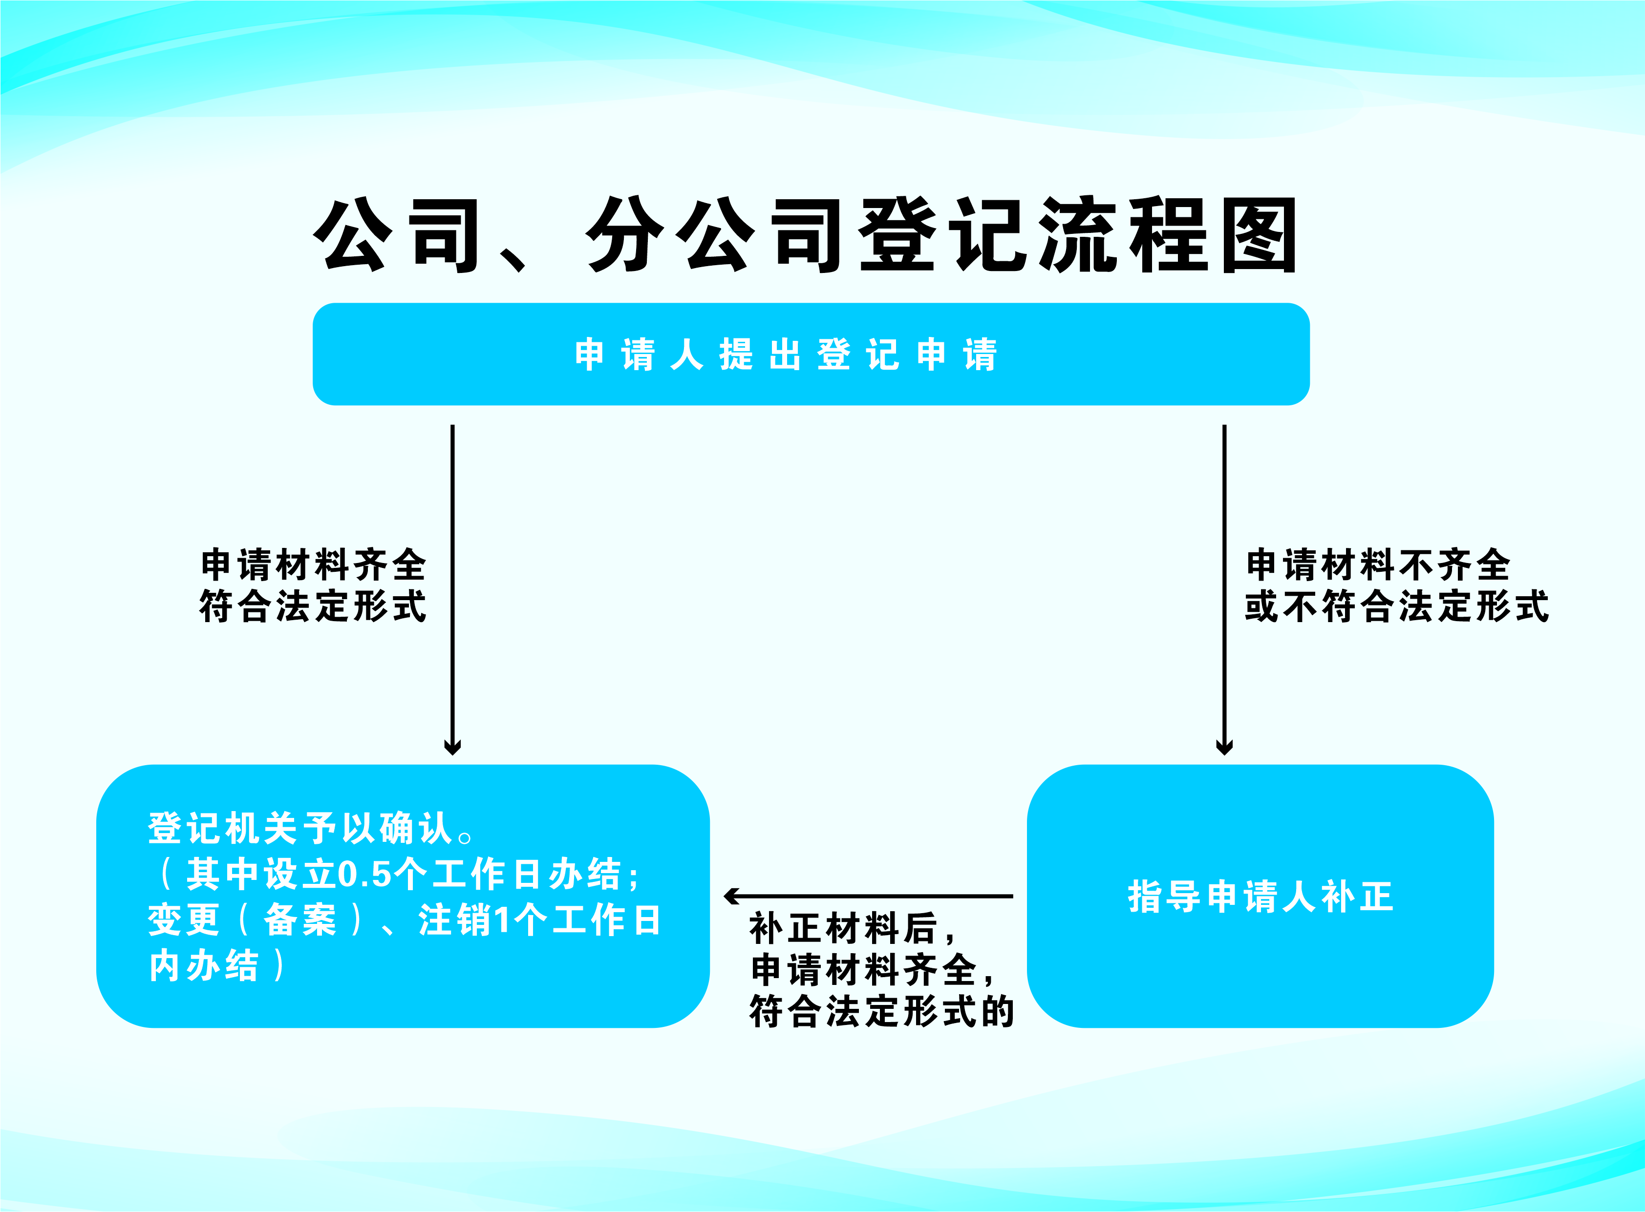
七、收费标准
上述所有事项均不收费。
八、资料获取
办事指南、文书规范、材料规范可通过以下方式获取：
一是网上获取：登录衡阳市市场监督管理局官方网站（https://www.hengyang.gov.cn/amr/）-优化营商环境专栏-企业开办-办事指南，获取相关资料。二是现场获取：到各登记机关办事窗口现场获取。

